THUYẾT MINH NĂNG LỰC, KINH NGHIỆM CÁ NHÂN
THUỘC MẠNG LƯỚI TƯ VẤN VIÊN HỖ TRỢ DOANH NGHIỆP NHỎ VÀ VỪA NGÀNH CÔNG THƯƠNG

1. Họ và tên: Đoàn Thị Oanh
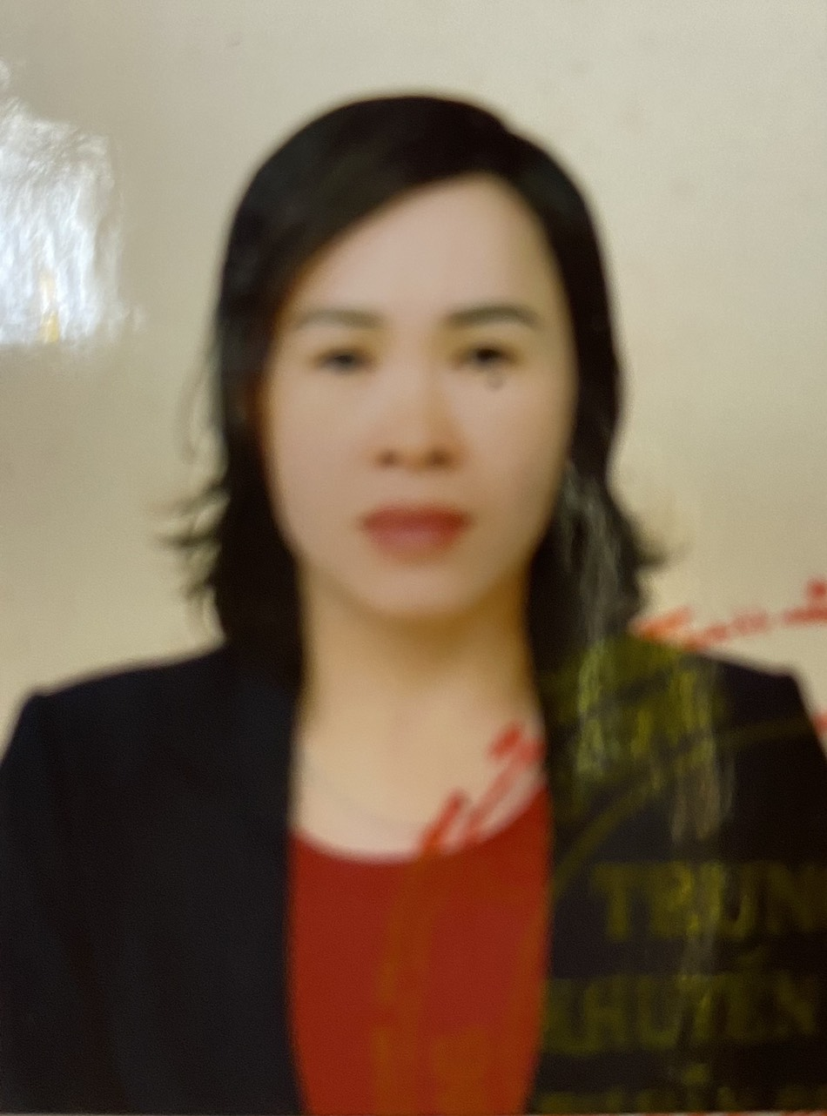

- Địa chỉ: Số 366/1, đường Bắc Kạn, phường Hoàng Văn Thụ, thành phố Thái Nguyên, tỉnh Thái Nguyên.
- Căn cước công dân số: 019182001067, ngày cấp: 24/3/2021, nơi cấp: Cục cảnh sát quản lý hành chính về trật tự xã hội.
- Điện thoại: 0912 715 567
- Email: doanoanhtv@gmail.com
2. Lĩnh vực tư vấn ngành Công Thương: Hoạt động khuyến công
3. Trình độ chuyên môn: Cử nhân, ngành Kế toán.
4. Tóm tắt quá trình công tác; kinh nghiệm, lĩnh vực liên quan đến hoạt động tư vấn hỗ trợ doanh nghiệp nhỏ và vừa (DNNVV)
4.1. Tóm tắt quá trình công tác:
Từ năm 2013 đến nay: Viên chức, Trung tâm Khuyến công và Tư vấn phát triển công nghiệp, Sở Công Thương Thái Nguyên.
4.2. Kinh nghiệm, lĩnh vực liên quan đến hoạt động tư vấn hỗ trợ DNNVV:
- Công tác xây dựng kế hoạch triển khai các đề án khuyến công quốc gia và khuyến công địa phương hàng năm
+ Chủ trì, phối hợp tham mưu cho Lãnh đạo để lập kế hoạch, xây dựng, triển khai các đề án khuyến công hàng năm của Trung tâm, trình cấp có thẩm quyền phê duyệt;
+ Chủ trì, phối hợp xây dựng kế hoạch chi tiết và tổ chức thực hiện các đề án khuyến công hàng năm của Trung tâm.
- Một số đề án, nội dung hoạt động khuyến công đã triển khai thực hiện từ nguồn khuyến công quốc gia và địa phương như: Đào tạo nghề, truyền nghề; hỗ trợ nâng cao năng lực quản lý và tổ chức thực hiện hoạt động khuyến công; tổ chức bình chọn sản phẩm nông thôn tiêu biểu; tư vấn hỗ trợ thành lập doanh nghiệp; hỗ trợ các cơ sở công nghiệp nông thôn (CNNT) trên địa bàn tỉnh Thái Nguyên xây dựng mô hình trình diễn kỹ thuật, ứng dụng máy móc thiết bị tiên tiến, hiện đại vào sản xuất; tư vấn giúp các cơ sở CNNT trong việc: Lập dự án đầu tư; thành lập doanh nghiệp; thiết kế mẫu mã, bao bì; ứng dụng công nghệ - thiết bị mới; tổ chức các hội nghị, hội thảo, tập huấn về công tác khuyến công; tham gia các hội chợ, triển lãm hàng CNNT tiêu biểu các cấp từ năm 2012-2021; xây dựng các chương trình truyền hình, truyền thanh, tạp chí tuyên truyền về công tác khuyến công; hỗ trợ công nhận làng nghề, làng nghề truyền thống trên địa bàn tỉnh Thái Nguyên.
- Chủ trì xây dựng quy trình tổ chức thực hiện và hệ thống các chứng từ có liên quan đến việc triển khai các đề án khuyến công; tổng hợp số liệu, báo cáo về hoạt động khuyến công hàng năm của Trung tâm.
- Am hiểu hệ thống văn bản, thường xuyên cập nhật các văn bản có liên quan đến hoạt động khuyến công của Bộ Công Thương, Bộ Tài chính...; tham gia góp ý các văn bản có liên quan đến hoạt động khuyến công; tham gia xây dựng định mức kinh tế kỹ thuật các nội dung hoạt động khuyến công;
- Tự tin trong giao tiếp với Lãnh đạo, cán bộ của các cơ sở CNNT, Trung tâm Khuyến công, Sở Công Thương các tỉnh, thành phố; nhiệt tình hướng dẫn các cơ sở CNNT trong các nội dung của hoạt động khuyến công;

